INFORME
Diagrama voluntario

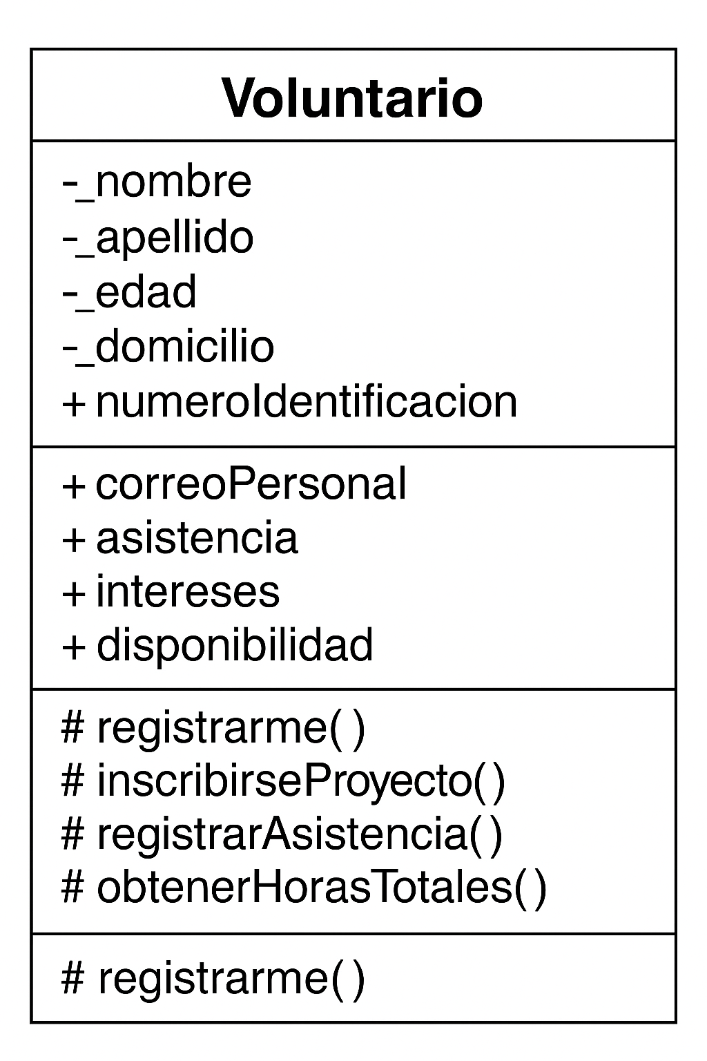
Atributos como:
- nombre
- apellido
- edad
- domicilio
- númeroIdentificación
son datos sensibles. Hacerlos privados evita que cualquier parte externa del sistema pueda modificarlos o leerlos sin control.
Esto ayuda a:
- proteger la privacidad del usuario,
- evitar fugas de información,
- cumplir criterios de seguridad de datos.
Los métodos:
- registrarme()
- inscribirseProyecto()
- registrarAsistencia()
- obtenerHorasTotales()
aparecen como protegidos (#) debido a su importancia lógica dentro del sistema.

